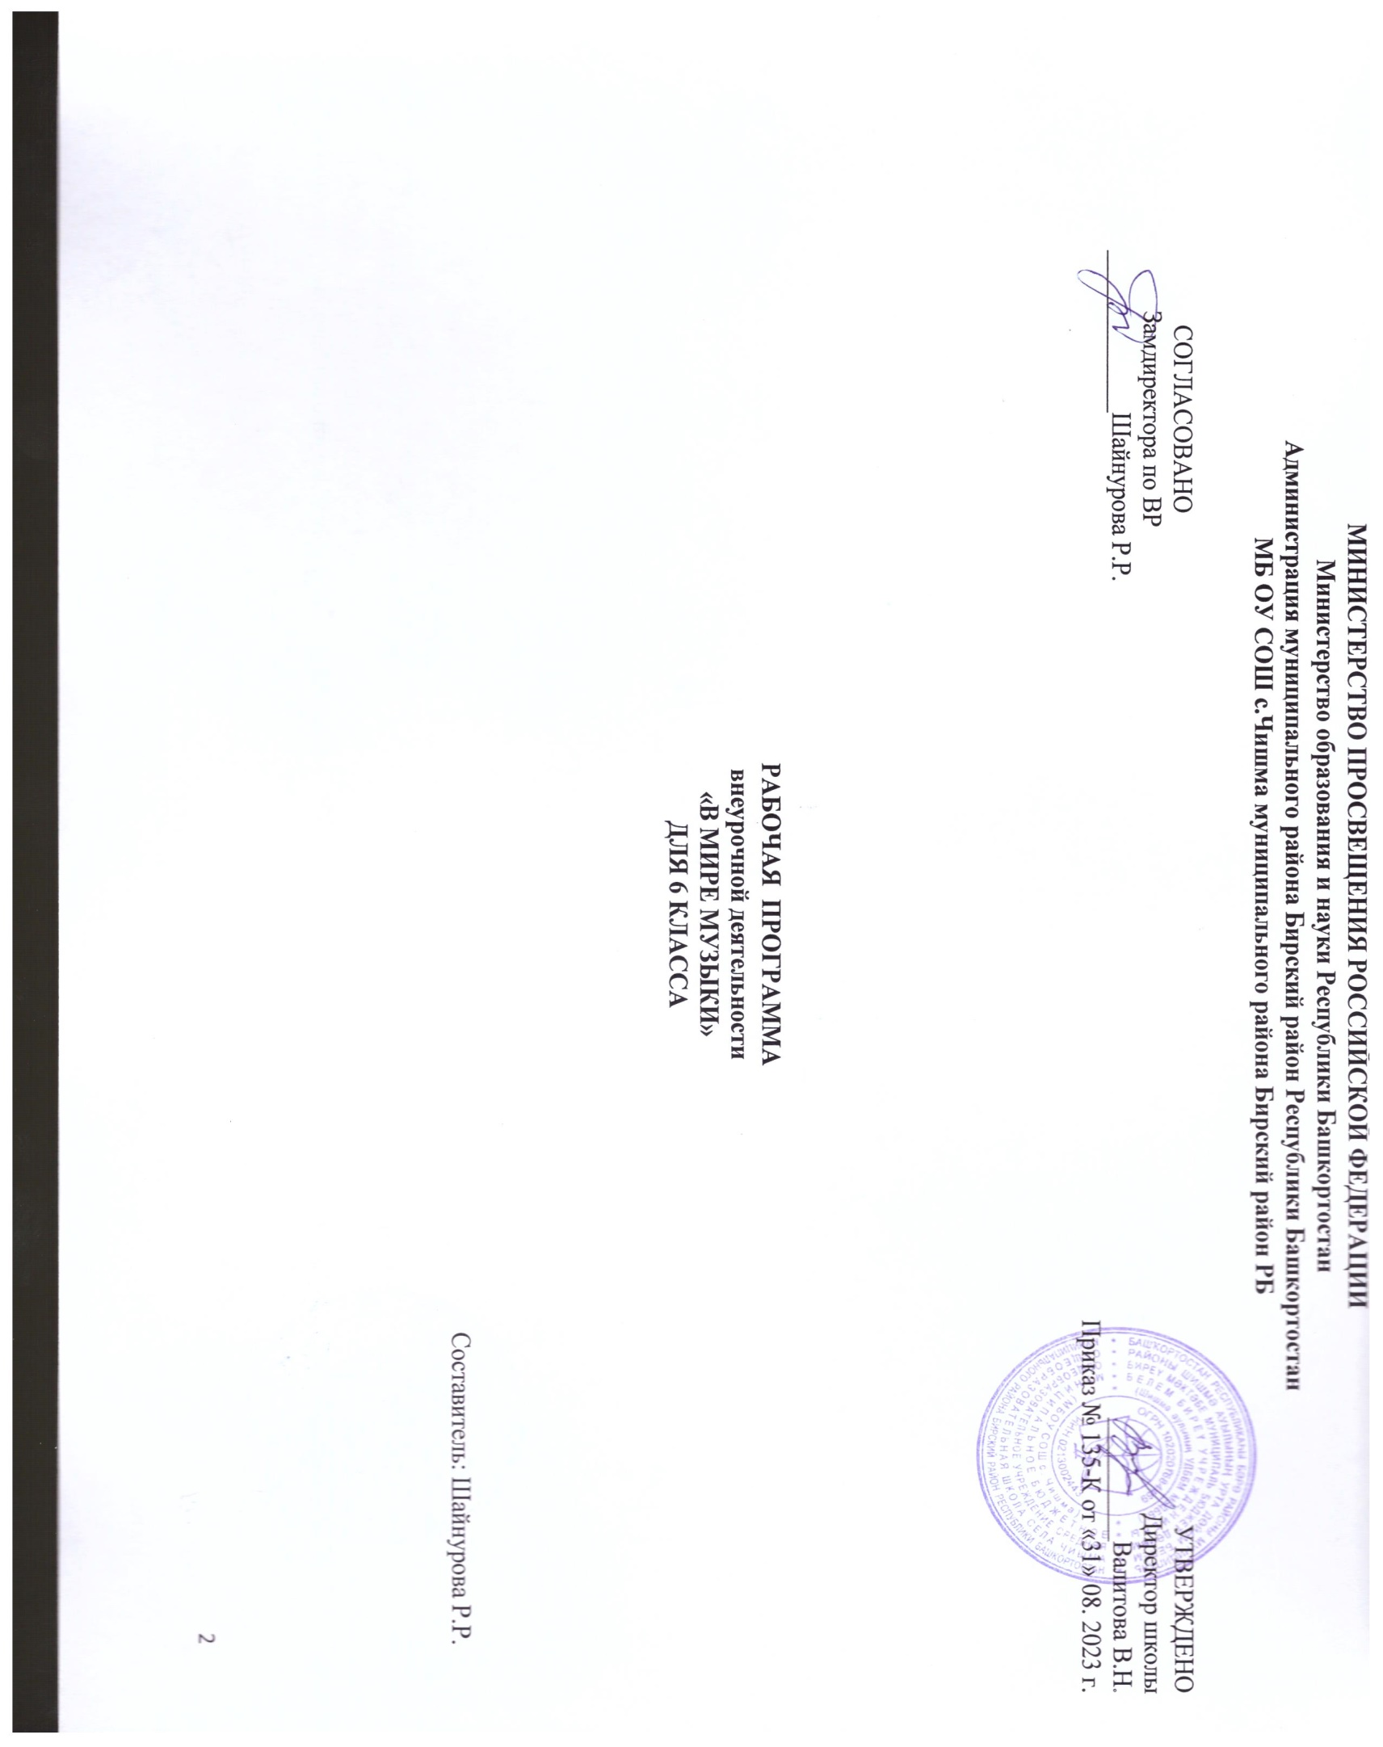
Пояснительная записка

Целью реализации основной образовательной программы основного общего образования по учебному предмету «Музыка» является усвоение содержания учебного предмета «Музыка» и достижение обучающимися результатов изучения в соответствии с требованиями, установленными Федеральным государственным образовательным стандартом основного общего образования, основной образовательной программой начального общего образования МБОУ СОШ с.Чишма, адаптированной образовательной программой для обучающихся с ЗПР.
Программа рассчитана на 18часов.( из расчёта18 учебных недель)
Главными задачами реализации учебного предмета «Музыка» являются:
1.Формирование основ музыкальной культуры обучающихся как неотъемлемой части их общей духовной культуры;
2.Потребности в общении с музыкой для дальнейшего духовно-нравственного развития, социализации, самообразования, организации содержательного культурного досуга на основе осознания роли музыки в жизни отдельного человека и общества, в развитии мировой культуры;
3.Развитие общих музыкальных способностей обучающихся, а также образного и ассоциативного мышления, фантазии и творческого воображения, эмоционально-ценностного отношения к явлениям жизни и искусства на основе восприятия и анализа музыкальных образов;
4.Формирование мотивационной направленности на продуктивную музыкально-творческую деятельность (слушание музыки, пение, инструментальное музицирование, драматизация музыкальных произведений, импровизация, музыкально-пластическое движение);
5.Воспитание эстетического отношения к миру, критического восприятия музыкальной информации, развитие творческих способностей в многообразных видах музыкальной деятельности, связанной с театром, кино, литературой, живописью;
расширение музыкального и общего культурного кругозора; воспитание музыкального вкуса, устойчивого интереса к музыке своего народа и других народов мира, классическому и современному музыкальному наследию
6.Овладение основами музыкальной грамотности: способностью эмоционально воспринимать музыку как живое образное искусство во взаимосвязи с жизнью, со специальной терминологией и ключевыми понятиями музыкального искусства, элементарной нотной грамотой в рамках изучаемого курса.
Технологии, используемые в обучении: информационные и коммуникационные технологии; активные формы обучения (организация работы в группах и парах; организация работы в группах),технология развивающего обучения; технология проблемного обучения; игровая технология; здоровьесберегающие технологии; технология разноуровнего обучения.
Методы и формы контроля: Индивидуальный, фронтальный, комбинированный.
Формы промежуточной аттестации: промежуточный и итоговый тест.
Учебно-методическое и информационное обеспечение образовательного процесса
Программы: Г.П. Сергеева, Е.Д. Критская Программа «Музыка 5- 7 классы» Москва «Просвещение» 2014г.Учебник для ОУ "Музыка 6 класс». Е.Д. Критская, Г.П. Сергеева, Т.С. Шмагина, М.: Просвещение, 2015г.
Учебник: Учебник для ОУ "Музыка 6 класс». Е.Д. Критская, Г.П. Сергеева, Т.С. Шмагина, М.: Просвещение, 2015г.
Методические пособия: Г.П. Сергеева, Е.Д. Критская Пособие для учителя «Уроки музыки» 6 класс. Москва «Просвещение 2014г.
Фонохрестоматия для 6 класса.
Интернет- ресурсы:
Музыкальный словарь. - Режим доступа: http://dic.academic.ru/contents.nsf/dic_music
Музыкальный энциклопедический словарь. - Режим доступа: http://www.music-dic.ru
Классическая музыка. - Режим доступа: http://classic.chubrik.ru

Планируемые результаты освоения программы по предмету «Музыка»
Личностные результаты
- воспитание российской гражданской идентичности: патриотизма, уважения к Отечеству, прошлое и настоящее многонационального народа России; осознание своей этнической принадлежности, знание истории, языка, культуры своего народа, своего края, основ культурного наследия народов России и человечества; усвоение гуманистических, демократических и традиционных ценностей многонационального российского общества; воспитание чувства ответственности и долга перед Родиной;
- формирование ответственного отношения к учению, готовности и способности обучающихся к саморазвитию и самообразованию на основе мотивации к обучению и познанию, осознанному выбору и построению дальнейшей индивидуальной траектории образования на базе ориентировки в мире профессий и профессиональных предпочтений с учетом устойчивых познавательных интересов, а также на основе формирования уважительного отношения к труду, развития опыта участия в социально значимом труде;
- формирование целостного мировоззрения, соответствующего современному уровню развития науки и общественной практики, учитывающего социальное, культурное, языковое, духовное многообразие современного мира;
- формирование осознанного, уважительного и доброжелательного отношения к другому человеку, его мнению, мировоззрению, культуре, языку, вере, гражданской позиции, к истории, культуре, религии, традициям, языкам, ценностям народов России и народов мира; готовности и способности вести диалог с другими людьми и достигать в нем взаимопонимания;
- освоение социальных норм, правил поведения, ролей и форм социальной жизни в группах и сообществах, включая взрослые и социальные сообщества; участие в школьном самоуправлении и общественной жизни в пределах возрастных компетенций с учетом региональных, этнокультурных, социальных и экономических особенностей;
- развитие морального сознания и компетентности в решении моральных проблем на основе личностного выбора, формирование нравственных чувств и нравственного поведения, осознанного и ответственного отношения к собственным поступкам;
- формирование коммуникативной компетентности в общении и сотрудничестве со сверстниками, детьми старшего и младшего возраста, взрослыми в процессе образовательной, общественно полезной, учебно-исследовательской, творческой и других видов деятельности;
- формирование ценности здорового и безопасного образа жизни; усвоение правил индивидуального и коллективного безопасного поведения в чрезвычайных ситуациях, угрожающих жизни и здоровью людей, правил поведения на транспорте и на дорогах;
- формирование основ экологической культуры, соответствующей современному уровню экологического мышления, развитие опыта экологически ориентированной рефлексивнооценочной и практической деятельности в жизненных ситуациях;
- осознание значения семьи в жизни человека и общества, принятие ценности семейной жизни, уважительное и заботливое отношение к членам своей семьи;
- развитие эстетического сознания через освоение художественного наследия народов России и мира, творческой деятельности эстетического характера.
Метапредметные результаты:
1) умение самостоятельно определять цели своего обучения, ставить и формулировать для себя новые задачи в учебе и познавательной деятельности, развивать мотивы и интересы своей познавательной деятельности;
2) умение самостоятельно планировать пути достижения целей, в том числе альтернативные, осознанно выбирать наиболее эффективные способы решения учебных и познавательных задач;
3) умение соотносить свои действия с планируемыми результатами, осуществлять контроль своей деятельности в процессе достижения результата, определять способы действий в рамках предложенных условий и требований, корректировать свои действия в соответствии с изменяющейся ситуацией;
4) умение оценивать правильность выполнения учебной задачи, собственные возможности ее решения;
5 )владение основами самоконтроля, самооценки, принятия решений и осуществления осознанного выбора в учебной и познавательной деятельности;
6) умение определять понятия, создавать обобщения, устанавливать аналогии, классифицировать, самостоятельно выбирать основания и критерии для классификации, устанавливать причинно-следственные связи, строить логическое рассуждение, умозаключение (индуктивное, дедуктивное и по аналогии) и делать выводы;
7) умение создавать, применять и преобразовывать знаки и символы, модели и схемы для решения учебных и познавательных задач;
8) смысловое чтение;
9) умение организовывать учебное сотрудничество и совместную деятельность с учителем и сверстниками; работать индивидуально и в группе: находить общее решение и разрешать конфликты на основе согласования позиций и учета интересов; формулировать, аргументировать и отстаивать свое мнение;
10) умение осознанно использовать речевые средства в соответствии с задачей коммуникации для выражения своих чувств, мыслей и потребностей; планирования и регуляции своей деятельности; владение устной и письменной речью, монологической контекстной речью;
11) формирование и развитие компетентности в области использования информационно-коммуникационных технологий (далее ИКТ-компетенции); развитие мотивации к овладению культурой активного пользования словарями и другими поисковыми системами;
12) формирование и развитие экологического мышления, умение применять его в познавательной, коммуникативной, социальной практике и профессиональной ориентации.
Структура метапредметных результатов определяется перечнем регулятивных, познавательных и коммуникативных универсальных учебных действий. Метапредметные результаты, включают освоенные обучающимися межпредметные понятия и универсальные учебные действия (регулятивные, познавательные, коммуникативные).
Предметные результаты изучения учебного предмета "Музыка" отражают:
1) формирование основ музыкальной культуры обучающихся как неотъемлемой части их общей духовной культуры; потребности в общении с музыкой для дальнейшего духовно-нравственного развития, социализации, самообразования, организации содержательного культурного досуга на основе осознания роли музыки в жизни отдельного человека и общества, в развитии мировой культуры;
2) развитие общих музыкальных способностей обучающихся, а также образного и ассоциативного мышления, фантазии и творческого воображения, эмоционально-ценностного отношения к явлениям жизни и искусства на основе восприятия и анализа музыкальных образов;
3) формирование мотивационной направленности на продуктивную музыкально-творческую деятельность (слушание музыки, пение, инструментальное музицирование, драматизация музыкальных произведений, импровизация, музыкально-пластическое движение);
4) воспитание эстетического отношения к миру, критического восприятия музыкальной информации, развитие творческих способностей в многообразных видах музыкальной деятельности, связанной с театром, кино, литературой, живописью;
5) расширение музыкального и общего культурного кругозора; воспитание музыкального вкуса, устойчивого интереса к музыке своего народа и других народов мира, классическому и современному музыкальному наследию;
6) овладение основами музыкальной грамотности: способностью эмоционально воспринимать музыку как живое образное искусство во взаимосвязи с жизнью, со специальной терминологией и ключевыми понятиями музыкального искусства, элементарной нотной грамотой в рамках изучаемого курса.
Выпускник научится:
- понимать значение интонации в музыке как носителя образного смысла;
- анализировать средства музыкальной выразительности: мелодию, ритм, темп, динамику, лад;
- определять характер музыкальных образов (лирических, драматических, героических, романтических, эпических);
- выявлять общее и особенное при сравнении музыкальных произведений на основе полученных знаний об интонационной природе музыки;
- понимать жизненно-образное содержание музыкальных произведений разных жанров;
- различать и характеризовать приемы взаимодействия и развития образов музыкальных произведений;
- различать многообразие музыкальных образов и способов их развития;
- производить интонационно-образный анализ музыкального произведения;
- понимать основной принцип построения и развития музыки;
- анализировать взаимосвязь жизненного содержания музыки и музыкальных образов;
- размышлять о знакомом музыкальном произведении, высказывая суждения об основной идее, средствах ее воплощения, интонационных особенностях, жанре, исполнителях;
- понимать значение устного народного музыкального творчества в развитии общей культуры народа;
- определять основные жанры русской народной музыки: былины, лирические песни, частушки, разновидности обрядовых песен;
- понимать специфику перевоплощения народной музыки в произведениях композиторов;
- понимать взаимосвязь профессиональной композиторской музыки и народного музыкального творчества;
- распознавать художественные направления, стили и жанры классической и современной музыки, особенности их музыкального языка и музыкальной драматургии;
- определять основные признаки исторических эпох, стилевых направлений в русской музыке, понимать стилевые черты русской классической музыкальной школы;
- определять основные признаки исторических эпох, стилевых направлений и национальных школ в западноевропейской музыке;
- узнавать характерные черты и образцы творчества крупнейших русских и зарубежных композиторов;
- выявлять общее и особенное при сравнении музыкальных произведений на основе полученных знаний о стилевых направлениях;
- различать жанры вокальной, инструментальной, вокально-инструментальной, камерно-инструментальной, симфонической музыки;
- называть основные жанры светской музыки малой (баллада, баркарола, ноктюрн, романс, этюд и т.п.) и крупной формы (соната, симфония, кантата, концерт и т.п.);
- узнавать формы построения музыки (двухчастную, трехчастную, вариации, рондо);
- определять тембры музыкальных инструментов;
- называть и определять звучание музыкальных инструментов: духовых, струнных, ударных, современных электронных;
- определять виды оркестров: симфонического, духового, камерного, оркестра народных инструментов, эстрадно-джазового оркестра;
- владеть музыкальными терминами в пределах изучаемой темы;
- узнавать на слух изученные произведения русской и зарубежной классики, образцы народного музыкального творчества, произведения современных композиторов;
- определять характерные особенности музыкального языка;
- эмоционально-образно воспринимать и характеризовать музыкальные произведения;
- анализировать произведения выдающихся композиторов прошлого и современности;
- анализировать единство жизненного содержания и художественной формы в различных музыкальных образах;
- творчески интерпретировать содержание музыкальных произведений;
- выявлять особенности интерпретации одной и той же художественной идеи, сюжета в творчестве различных композиторов;
- анализировать различные трактовки одного и того же произведения, аргументируя исполнительскую интерпретацию замысла композитора;
- различать интерпретацию классической музыки в современных обработках;
- определять характерные признаки современной популярной музыки;
- называть стили рок-музыки и ее отдельных направлений: рок-оперы, рок-н-ролла и др.;
- анализировать творчество исполнителей авторской песни;
- выявлять особенности взаимодействия музыки с другими видами искусства;
- находить жанровые параллели между музыкой и другими видами искусств;
- сравнивать интонации музыкального, живописного и литературного произведений;
- понимать взаимодействие музыки, изобразительного искусства и литературы на основе осознания специфики языка каждого из них;
- находить ассоциативные связи между художественными образами музыки, изобразительного искусства и литературы;
- понимать значимость музыки в творчестве писателей и поэтов;
- называть и определять на слух мужские (тенор, баритон, бас) и женские (сопрано, меццо-сопрано, контральто) певческие голоса;
- определять разновидности хоровых коллективов по стилю (манере) исполнения: народные, академические;
- владеть навыками вокально-хорового музицирования;
- применять навыки вокально-хоровой работы при пении с музыкальным сопровождением и без сопровождения (a cappella);
- творчески интерпретировать содержание музыкального произведения в пении;
- участвовать в коллективной исполнительской деятельности, используя различные формы индивидуального и группового музицирования;
- размышлять о знакомом музыкальном произведении, высказывать суждения об основной идее, о средствах и формах ее воплощения;
- передавать свои музыкальные впечатления в устной или письменной форме;
- проявлять творческую инициативу, участвуя в музыкально-эстетической деятельности;
- понимать специфику музыки как вида искусства и ее значение в жизни человека и общества;
- эмоционально проживать исторические события и судьбы защитников Отечества, воплощаемые в музыкальных произведениях;
- приводить примеры выдающихся (в том числе современных) отечественных и зарубежных музыкальных исполнителей и исполнительских коллективов;
- применять современные информационно-коммуникационные технологии для записи и воспроизведения музыки;
- обосновывать собственные предпочтения, касающиеся музыкальных произведений различных стилей и жанров;
- использовать знания о музыке и музыкантах, полученные на занятиях, при составлении домашней фонотеки, видеотеки;
- использовать приобретенные знания и умения в практической деятельности и повседневной жизни (в том числе в творческой и сценической).
Выпускник получит возможность научиться:
- понимать истоки и интонационное своеобразие, характерные черты и признаки, традиций, обрядов музыкального фольклора разных стран мира;
- понимать особенности языка западноевропейской музыки на примере мадригала, мотета, кантаты, прелюдии, фуги, мессы, реквиема;
- понимать особенности языка отечественной духовной и светской музыкальной культуры на примере канта, литургии, хорового концерта;
- определять специфику духовной музыки в эпоху Средневековья;
- распознавать мелодику знаменного распева – основы древнерусской церковной музыки;
- различать формы построения музыки (сонатно-симфонический цикл, сюита), понимать их возможности в воплощении и развитии музыкальных образов;
- выделять признаки для установления стилевых связей в процессе изучения музыкального искусства;
- различать и передавать в художественно-творческой деятельности характер, эмоциональное состояние и свое отношение к природе, человеку, обществу;
- исполнять свою партию в хоре в простейших двухголосных произведениях, в том числе с ориентацией на нотную запись;
- активно использовать язык музыки для освоения содержания различных учебных предметов (литературы, русского языка, окружающего мира, математики и др.).

Содержание программы

« Мир образов вокальной и инструментальной музыки»-8ч.
Удивительный мир музыкальных образов. Образы романсов и песен русских композиторов Многообразие жанров вокальной музыки. Обряды и обычаи в фольклоре и в творчестве композиторов. Образ песен зарубежных композиторов. Многожанровость инструментальной музыки. Музыкальный образ в инструментальной музыке. Искусство прекрасного пения .Образы зарубежной песни. Мир старинной песни Ф. Шуберт. Баллада «Лесной царь». Народное искусство Древней Руси. Образы русской народной духовной музыки. Русская духовная музыка. Духовный концерт. Мунажат. Полифония и гомофония. В.Г. Кикта. «Фрески Софии Киевской». Симфония «Перезвоны». В. Гаврилина. Молитва. «Небесное и земное» в музыке Баха. Полифония. Фуга. Хорал. Образы скорби и печали «Фортуна правит миром…», «Кармина Бурана». Авторская песня: прошлое и настоящее . Джаз – искусство 20 века. Джаз Башкортостана. Мир образов вокальной и инструментальной музыки.

Раздел 2. Мир образов камерной и симфонической музыки (10ч)
Вечные темы искусства и жизни. Мир образов камерной музыки. Образ камерной музыки. Могучее царство Ф. Шопена. Инструментальная баллада. Ночной пейзаж. Инструментальный концерт. «Итальянский концерт». Космический пейзаж. Быть может вся природа – мозаика цветов. Картинная галерея. Образы симфонической музыки Г.В. Свиридов «Метель» Музыкальные иллюстрации к повести А.С. Пушкина. Симфоническое развитие музыкальных образов. «В печали весел, а в веселье печален». Связь времён. Симфоническое развитие музыкальных образов. Программная увертюра. Людвиг Ван Бетховен «Эгмонт». Увертюра-фантазия П.И. Чайковского «Ромео и Джульетта» Дуэт. Лирические образы. Мир музыкального театра. Балет. Мир музыкального театра. Мюзикл. Мир музыкального театра. Рок-опера. Образы киномузыки. Поли стилистика. Контраст образов. Ария. Хор.

Тематическое планирование
№ | Раздел | Примерное количество часов
I. | Мир образов вокальной и инструментальной музыки. | 8
II. | Мир образов камерной и симфонической музыки. | 10
 | Итого: | 18

Календарно-тематическое планирование на 2023/24 учебный год Приложение 1
6 класс, 18 часов

№ урока | Дата проведения |  | Тема урока | Домашнее задание | Примечание
№ урока | план | факт | Тема урока | Домашнее задание | Примечание
 |  |  | « Мир образов вокальной и инструментальной музыки»-8ч.
1 | 14.09 |  | Образы зарубежной песни. Мир старинной песни. Ф. Шуберт. Баллада «Лесной царь» | Знать определения музыкальных жанров и терминов: баллада.
2 | 28.09 |  | Народное искусство Древней Руси. Образы русской народной и духовной музыки. | Знать жанры церковного пения: тропарь, стихира, величание, молитва.
3 | 12.10 |  | Русская духовная музыка. Духовный концерт. Мунажат. | Запомнить основные жанры религиозно-духовной культуры-Всенощная т Литургия.
4 | 26.10 |  | Полифония и гомофония. В.Г. Кикта. «Фрески Софии Киевской». | Знать какими средствами в современной музыке раскрываются религиозные сюжеты.
5 | 09.11 |  | Симфония «Перезвоны». В. Гаврилина. Молитва. | Знать значение молитвы в музыке отечественных композиторов.
6 | 23.11 |  | «Небесное и земное» в музыке Баха. Полифония. Фуга. Хорал. Образы скорби и печали. «Фортуна правит миром…», «Кармина Бурана». | Повторить разученные новогодние песни.
7 | 07.12 |  | Авторская песня: прошлое и настоящее. Тестирование. | Знать изученный материал.
8 | 21.12 |  | Джаз – искусство ХХ века. Джаз Башкортостана.  Мир образов вокальной и инструментальной музыки. | Знать истоки джаза, определения музыкальных жанров и терминов: джаз, спиричуэл, блюз.
 |  |  | Раздел 2. Мир образов камерной и симфонической музыки (10ч)
9 | 11.01 |  | Симфоническое развитие музыкальных образов. | Знать об особенностях жанров симфонии и оркестровой сюиты.
10 | 25.01 |  | Программная увертюра. Людвиг Ван Бетховен «Эгмонт» | Знать имена зарубежных композиторов: Л. Бетховен и его произведения.
11 | 08.02 |  | Увертюра-фантазия П.И. Чайковского «Ромео и Джульетта» Дуэт. Лирические образы. | Знать имена выдающихся русских композиторов (П. Чайковский) и их произведения.
12 | 22.02 |  | Мир музыкального театра. Балет. | Написать сообщение о балете, перечислить названия.
13 | 07.03 |  | Мир музыкального театра. Мюзикл. | Письменно ответить на 5 вопросов к данному тексту.
14 | 21.03 |  | Мир музыкального театра. Рок-опера. | Написать сообщение о рок-опере, перечислить названия.
15 | 04.04. |  | Образы киномузыки . Поли стилистика. | Написать произведения композиторов : И.Дунаевского, Г.Свиридова, А.Журбина, Э.Артемьева, Л.Бернстайна
16 | 18.04 |  | Контраст тем. Форма. Сходство и различие. | Знать учебный материал.
17 | 02.05 |  | Музыкальный язык. Контраст образов. Ария. Хор. | Готовиться к итоговому тестированию.
18 | 16.05 |  | Обобщение по разделу. Итоговый тест.

